**32.**

**POLOHA A ČLENITOST ASIE**

- největší světadíl (součást Eurasijského kontinentu)

- rozloha 44,4 mil. km2 → 1/3 souše

- S, J a V polokoule

- hranice s Evropou: Ural – ř.Emba – pobřeží Kaspického m. – Kumo-manyčské sníženina – Kerčský průl. – úžiny Bospor a Dardanely

s Afrikou: Suezský průp. – Rudé moře

s Amerikou: Beringův průl.

s Austrálií: hlubokooceánské příkopy od Kamčatky po J Filipíny

Do slepé mapy zakreslit (ideálně odlišuj barvami) a umět vyhledat na mapě:

Moře: 1 – Karské

2 – Laptěvů

3 – Východosibiřské

4 – Čukotské

5 –Beringovo

6 – Ochotské

7- Japonské

8 – Žluté

9 – Východočínské

10 – Jihočínské

11 – Filipínské

12 – Arabské

13 – Rudé

14 – Středozemní

15 – Černé

Průlovy a průplavy: 1 – Beringův

2 – Tatarský

3 – Korejský

4 – Tchajwanský

5 – Báb al-Mandab

Suezský průplav

Zálivy: 1 – Tonkinský

2 – Thajský

3 – Bengálský

4 – Ománský

5 – Perský

6 – Adenský

Ostrovy: 1 –Sachalin

2 –Tchaj-wan

3 – Sumatra

4 – Jáva

5 – Kalimantan (Borneo)

6 – Sulawesi (Celebes)

7 – Cejlon

Souostroví: A – Kurily

B – Japonské o.

C – Filipíny

D – Moluky

E – Velké Sundy

F – Malé Sundy

Poloostrovy: 1 – Tajmyr

2 – Čukotský

3 – Kamčatka

4 – Korejský

5 – Malajský

6 – Zadní Indie

7 – Přední Indie

8 – Arabský

9 – Malá Asie

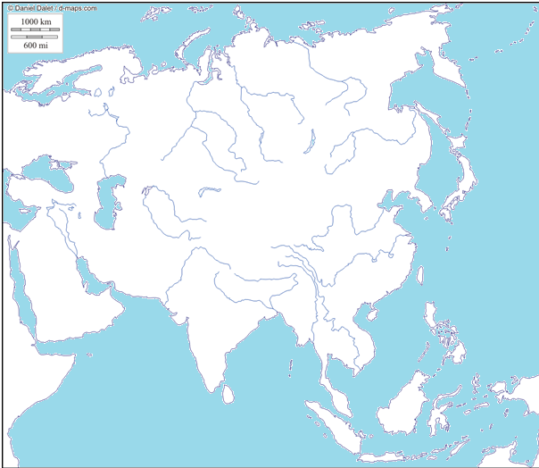

**33.**

**POVRCH ASIE**

- velmi členitý povrch

- nejvyšší pohoří světa Himálaj s nejvyšší horou světa

Mt. Everest (8 850 m.n.m., Qomolangma)

- sopečné pásy s činnými sopkami (hl. oblast Indonésie)

Do slepé mapy zakreslit a umět vyhledat na mapě:

Pohoří: 1.- Středosibiřská vysočina

2. - Altaj

3. - Ťan – Šan

4. – Pamír

5. – Himálaj

6. – Tibetská plošina

7. – Íránská vysočina

8. - Kavkaz

Hory: Mt. Evrest

El brus

Sopky: Kjlučevskaja

Fudži

Nížiny: 1.- Západosibiřská n.

2. – Velká čínská n.

3. – Indoganžská n.

4. – Mezopotámská n.

Pouště: 1.- Gobi

2. – Taklamakan

3. – Karakum

4. – Kyzylkum

5. – Rub al – Chálí

6. – Nafúd

7. – Syrská

**34.**

**PODNEBÍ A VEGETAČNÍ PÁSY ASIE**

- všechny podnebné pásy

1) Polární pás – mrazivé klima

- trvale zaledněné území

- lední medvěd, tuleň, mrož, …

2) Subpolární pás – dlouhé mrazivé zimy, krátká chladná léta

- ¼ PERMAFROST = trvale zmrzlá půda

- Ojmjakon (-78˚C)

- tundra

- mechy, lišejníky, sob, liška, …

3) Mírný pás – většina území

- oceánský X vnitrozemský vliv podnebí

- tajga (jehličnatý les), step, chladné pouště

- medvěd hnědý, tygr ussurijský, los, velbloud

4) Subtropický pás – středomořské klima

- suché subtropy X vlhké monzunové subtropy

- panda velká, bambus

5) Tropický pás – suché tropy (vliv pasátů)

- střídavě vlhké tropy (vliv monzunů)

- vlhké tropy

- Čerápuňdží (11 013 mm)

- slon indický, orangutan

- kolébka kulturních rostlin (pšenice, rýže, bavlna, čajovník, …)

**35.**

**VODSTVO ASIE**

- úmoří 4 oceánů

- 40% území bezodtoké oblasti

- řeky ovlivňuje: povrch (pohoří)

podnebí

monzuny

člověk

Řeky

SLO - Ob, Jenisej, Lena

Tichý - Chang Jiang (= Jang-c´-tiang = „Dlouhá řeka“),

Huang He (= „Žlutá řeka“), Amur, Mekong

Indický – Ganga (indická posvátná řeka), Brahmaputra, Indus

Atlantický – řeky pol. Malá Asie

Bezodtoké – Amudarja, Syrdarja, Jordán

Jezera

1) Kaspické moře – největší na světě (- 28 m), slané

- Volha

2) Bajkal – nejhlubší jezero světa

- vytéká z něj Angara

3) Aralské jezero – slané, vysychající (zavlažování)

- Amudarja a Syrdarja

4) Mrtvé moře – nejníže položené místo světa (- 400 m)

– slané bezodtoké jezero, řeka Jordán

5) Balchaš – unikát - ½ sladká, ½ slaná

Přehrady

Tři soutěsky – největší vodní elektrárna světa

- na řece Chang – Jiang (Čína)

Do slepé mapy zakreslit a umět vyhledat na mapě

Řeky – Ob, Jenisej, Lena, Angara, Amur, Chang Jiang, Mekong,

Huang He, Ganga, Indus, Eufrat, Tigris,

Jezera: Kaspické moře, Bajkal, Balchaš, Aralské jezero, Mrtvé moře,

Přehrada: Tři soutěsky

